U.R. Impact (URBACT IV): Eventi final dhe rezultatet e projektit

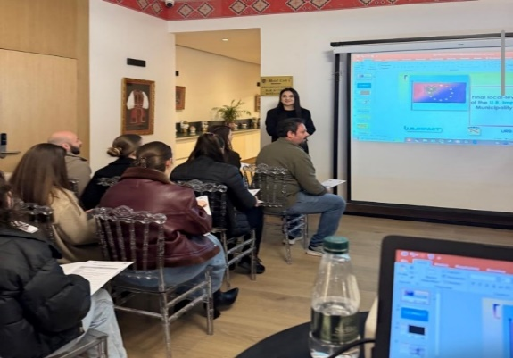
Në kuadër të projektit U.R. Impact, i financuar nga Bashkimi Europian përmes programit Interreg URBACT IV, u zhvillua takimi përmbyllës i projektit.
Gjatë këtij takimi u prezantua një përmbledhje e plotë dhe gjithëpërfshirëse e rrugëtimit të projektit, duke reflektuar mbi aktivitetet, arritjet dhe rezultatet e realizuara përgjatë zbatimit të tij.
Gjatë takimit, theksi u vendos në takimet vendore të realizuara me pjesëmarrjen aktive të Urbact Local Group, si dhe në takimet transnacionale, ku morën pjesë të gjithë partnerët e projektit. U analizuan pikat kyçe të diskutimeve dhe temat e trajtuara me mbështetjen e ekspertëve ndërkombëtarë.
Gjithashtu, u prezantuan në mënyrë të përmbledhur rezultatet e arritura të projektit, në përputhje të plotë me objektivat kryesorë të Programit URBACT IV dhe objektivat specifikë të projektit U.R. Impact, si më poshtë:
1. Realizimi i Planit të Integruar të Veprimit (Integrated Action Plan) për Bashkinë Kamëz, me titull “Park Multifunksional” në brigjet e lumit të Tiranës, në përputhje të plotë me konceptin e rigjenerimit urban me impakt social në Bashkinë Kamëz, të integruar në Planin e Përgjithshëm Vendor të Bashkisë Kamëz.
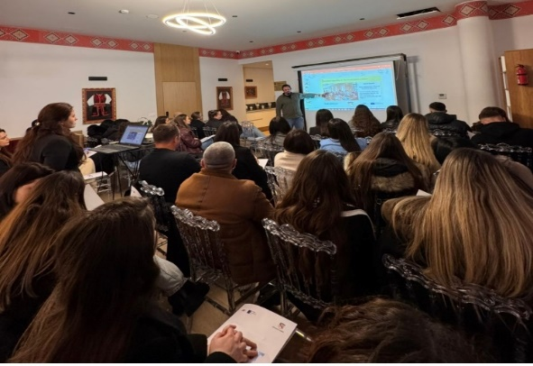
Ky dokument do të jetë i aksesueshëm në faqen zyrtare të projektit U.R. Impact dhe të programit URBACT IV. Hartimi i këtij dokumenti është realizuar nga Koordinatori i Projektit për Bashkinë Kamëz, nën mbikëqyrjen e dy ekspertëve Ad Hoc dhe të Ekspertit Kryesor të ofruar nga Programi.
Procesi i përgatitjes është zhvilluar në bashkëpunim të ngushtë me partnerët e projektit nga tetë qytete të ndryshme europiane
2. Prezantimi i Bashkisë Kamëz në gjashtë qytete europiane, duke e integruar atë në “hartën” e rrjeteve të qyteteve që bashkëpunojnë për të forcuar kapacitetet e tyre përmes projekteve transnacionale të financuara nga programet e Bashkimit Europian.
3. Rritja e kapaciteteve të punonjësve të Bashkisë Kamëz, e përftuar përmes takimeve lokale dhe transnacionale mbi tematika të ndryshme dhe e bazuar në praktikat dhe përvojat më të mira europiane.
4. Angazhimi i Këshillit Vendor Rinor të Kamzës në projekte të ndryshme, me qëllim rritjen e kapaciteteve të tyre për pjesëmarrje aktive në jetën sociale të qytetit, si dhe në proceset vendimmarrëse lidhur me politikat zhvilluese në territorin e Bashkisë Kamëz.
Gjatë takimit u prezantuan strategjia dhe hapat e ardhshëm për zbatimin e Planit të Integruar të Veprimit, duke vënë theksin te mekanizmat e qeverisjes dhe te mundësitë e financimit që ofrojnë organizmat ndërkombëtarë, kryesisht mekanizmat e Bashkimit Europian përmes fondeve IPA III.
Nga ana e Koordinatorit të Projektit, në kuadër të procesit të anëtarësimit të Shqipërisë në Bashkimin Europian, u mbajt një prezantim përmbledhës dhe konceptual mbi një nga politikat kryesore të Bashkimit Europian, siç është Politika e Kohezionit. Në këtë kontekst, theksi u vendos veçanërisht te Bashkëpunimi Territorial Europian, programet Interreg dhe projektet e financuara prej tyre. Krahas programeve URBACT IV, Interreg Europe dhe Euro-MED, iu dha rëndësi e veçantë programeve IPA ADRION dhe IPA South Adriatic, të cilat shërbejnë si mekanizma kyç për zbatimin e Strategjisë EUSAIR.
Gjithashtu u realizua një përmbledhje konceptuale mbi rolin e bashkive në procesin e anëtarësimit të Shqipërisë në Bashkimin Europian, duke u ndalur kryesisht te të drejtat dhe detyrimet e përcaktuara në Kapitullin 22 të Chapters of Acquis. Ky seksion u shoqërua me ndërveprim aktiv të pjesëmarrësve përmes pyetje-përgjigjeve, duke nxitur diskutime konstruktive.
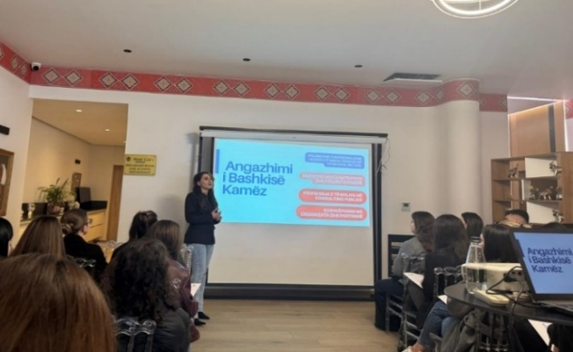
Duke marrë parasysh pjesëmarrjen e Këshillit Vendor Rinor në takim, u realizua një prezantim përmbledhës i Programit Eramus+ dhe mundësive që ai ofron për të rinjtë.
Diskutimet e zhvilluara gjatë këtij seksioni ishin konstruktive dhe theksuan rolin thelbësor të të rinjve si promovues të vlerave dhe standardeve europiane në vend.
Në përmbyllje, u theksua domosdoshmëria e angazhimit të tyre të qëndrueshëm dhe aktiv në jetën publike dhe komunitare.

